**Портативный лабораторный хроматограф «Газохром 3101»**

**Портативный лабораторный хроматограф «Газохром 3101» предназначен** для полного анализа продуктов сгорания топлива, а также для определения различных углеводородов, водорода, оксида и диоксида углерода в воздухе.

Принципиальная схема хроматографа «Газохром 3101» приведена на рис. 2.38. **Достоинством прибора** является наличие комбинированного детектора 19, т.е. измерительный мост имеет две рабочие камеры, включенные в разные плечи моста. Этим обеспечивается работа хроматографа на двух газах-носителях, что позволяет **одновременно исследовать как горючие, так и негорючие компоненты газа в смеси**.

Через рабочую камеру 18 пропускается газ-носитель воздух. Проба газа с помощью дозатора вводится в точку II. Пройдя через раздельную колонну 17, заполненную специальным сорбентом газ разделяется на составляющие его компоненты. В камере 18 присутствующие в пробе горючие компоненты сгорают на активном сопротивлении, вызывая разбаланс измерительного моста, что регистрируется прибором 15.

Регистрация негорючих газов происходит за счет изменения температуры чувствительного элемента 14 из-за передачи газу определенного количества теплоты, обусловленной теплопроводностью каждого компонента газа.

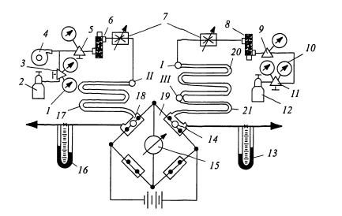

Рис. 2.38. Схема хроматографа «Газохром 3101»:

1,10 — манометр; 2 — баллон со сжатым воздухом; 3,5,9, 11 — редукторы; 4 — микрокомпрессор; 6,8 — фильтры; 7— дроссельные устройства; 12 — баллон со сжатым аргоном; 13, 16 — реометры;

14 — чувствительный элемент; 15 — регистрирующий прибор; 17 — раздельная колонна; 18 — рабочая камера; 19 — комбинированный детектор; 20,21 — разделительные колонки; I, II, III — точки

**Газом-носителем** в этом случае является аргон. Разделительные колонки 20,27 тракта для исследования негорючих газов заполнены **активированным углем**. Пробы газа вводятся в точки I, III.

Блоки подготовки газов-носителей воздуха и аргона, служащие для регулирования давления и расхода этих газов, включают в себя баллоны со сжатым воздухом 2 и аргоном 72, редукторы 3, 5, 9, 77, дроссельные устройства 7, фильтры 6, 8, манометры 7, 10 и газопроводы. Для подачи в хроматограф воздуха предусмотрен микрокомпрессор 4. Расход газа контролируется реометрами 13,16.